МІНІСТЕРСТВО ОСВІТИ І НАУКИ УКРАЇНИ
Чорноморський національний університет
імені Петра Могили
Факультет комп’ютерних наук
Кафедра інженерії програмного забезпечення

ЗВІТ
з лабораторної роботи № 7
«JavaScript. Динамічна вебсторінка»
Варіант № 9
Дисципліна «Frontend-розробка»
Спеціальність «Комп’ютерні науки»
Освітня програма: «Комп’ютерні науки»

Здобувач | ______________ | Влад ЗАМОРОКА
 |  | «01» жовтня 2025 р.
Викладач  канд. техн. наук,  доцент | ______________ | Євген ДАВИДЕНКО
 |  | «__» ________ 20__ р.

Миколаїв – 2025
Лабораторна робота №7
Тема роботи: JavaScript. Динамічна вебсторінка.
Мета роботи: Закріпити навички розробки динамічної вебсторінки.
Завдання:
Побудувати динамічну вебсторінку використовуючи лише JavaScript (тег body файлу html порожній) згідно з прикладом.
Лістинг коду:
HTML
<!DOCTYPE html>
<html lang="en">
<head>
<meta charset="UTF-8">
<meta name="viewport" content="width=device-width, initial-scale=1.0">
<title>Document</title>

<link rel="stylesheet" href="style.css">
</head>
<body>
<script src="main.js"></script>
</body>
</html>
CSS
@keyframes rotate {
from { transform: rotate(0deg); }
to { transform: rotate(360deg);}
}

.ball {
max-width: 300px;
width: 100%;
height: 300px;
background: radial-gradient(circle at center, rgb(202, 218, 186), rgb(70, 89, 69));
border-radius: 50%;
box-shadow: 0 0 20px rgba(0, 0, 0, 0.6);
display: flex;
align-items: center;
justify-content: center;
color: black;
font-size: 18px;
font-weight: bold;
margin: 20px auto;
text-align: center;
padding: 10px;
animation: rotate 6s linear infinite;
}

body {
background: linear-gradient(to bottom, rgb(1, 30, 32), rgb(1, 10, 32));
font-family: 'Segoe UI', sans-serif;
color: #fff;
text-align: center;
padding: 30px;
min-height: 100vh;
}

.wrapper {
max-width: 400px;
margin: 0 auto;
background: rgba(255, 255, 255, 0.05);
border-radius: 20px;
padding: 20px;
box-shadow: 0 0 30px rgb(1, 20, 32, 0.6);
}

h3, h4 {
margin-bottom: 10px;
color: #BADBAD;
text-shadow: 0 0 3px rgb(256, 256, 256, 0.6);
}

input[type="text"] {
width: 80%;
padding: 10px;
border: none;
border-radius: 10px;
margin-bottom: 15px;
background: rgb(1, 30, 32);
color: #fff;
font-size: 16px;
}

button {
padding: 10px 20px;
background: #BADBAD;
border: none;
border-radius: 10px;
color: black;
font-weight: bold;
cursor: pointer;
transition: background 0.3s ease;
}

button:hover {
background: rgb(47, 79, 79);
}

#text2 {
display: block;
margin-top: 20px;
font-size: 20px;
color: #f1c40f;
text-shadow: 0 0 10px #f39c12;
}

JavaScript
const wrapper = document.createElement('div')
wrapper.className = 'wrapper'
document.body.appendChild(wrapper)

const text1 = document.createElement('h3')
text1.textContent = "Шарік"
wrapper.appendChild(text1)

const ball = document.createElement('div')
ball.className = 'ball'
wrapper.appendChild(ball)

const text2 = document.createTextNode('')
text2.id = 'text2'
ball.appendChild(text2)

const text3 = document.createElement('h4')
text3.textContent = "Питання"
wrapper.appendChild(text3)

const input = document.createElement('input')
input.type = 'text'
input.placeholder = 'Введіть питання'
input.id = 'question'
wrapper.appendChild(input)

const button = document.createElement('button')
button.textContent = "Віповідь на ваше питання"
wrapper.appendChild(button)
button.onclick = foo

function foo(){

const reply = ['Так','Як я бачу - так','Безумовно','Швидше за все','Поки не ясно','Спробуй ще раз','Запитай пізніше','Навіть не думай','Перспективи не дуже добрі','Шанси 50/50','Ні','Будь ласка НІ!!!']
const ques = document.getElementById('question').value.trim()

if (ques === '')
{
text2.textContent = 'Введіть питання'
}
else if (!ques.endsWith('?'))
{
text2.textContent = 'В кінці є знак питання?'
}
else
{
const rand = Math.floor(Math.random()*reply.length)
text2.textContent = reply[rand]
}

}
Результати роботи програми:
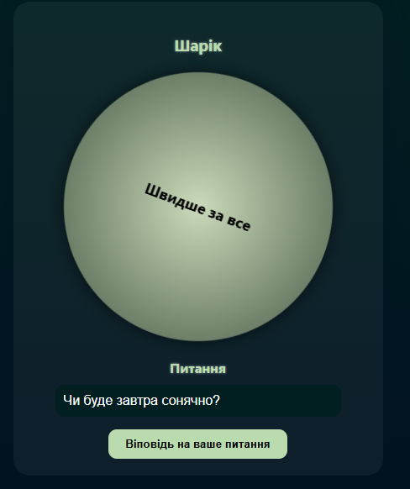
Рисунок 1 – Відлагодження програми
Висновки: під час роботи було опрацьовано створення динамічної вебсторінки з використанням JavaScript. Як приклад реалізовано вебсторінку з магічною кулею. Отримані навички сприятимуть подальшому розвитку у веброзробці, дозволять ефективніше створювати нові проєкти та знаходити й виправляти помилки в коді

